KAZALO

- UVOD…………………………………………………………………2-3
2. POTEK DELA……………………………………………………….4-5
2.1 Cilj…………………………………………………………………. 6-7
2.2. Aktivnosti…………..........................…………………….……….....8
2.2.1 Spoznajmo Pasavca….......……………….…..…..……....…8
2.2.2 Ples, petje in recitacija……….….……..……………………..9
2.2.3 Risanje na igrišču …....………………..…..………..........9-11
2.2.4 Prometna tombola.…………..………………………......11-12
2.2.5 Izrezovanje obešank in lončki..…………………….…........12
2.2.6 Ure SPO pogovori o prometu …..…….……….……….13-18
2.2.7 Nastajanje prometnega kotička …………………..………..18
2.2.8 Razredna anketa (pas, sedež, rutica)…..……..………19-21
2.2.9 Izdelovanje avtomobila iz jesenskih listov……….....……..21
2.2.10 Opazovanje prometa……………...………..………….22-23
2.2.11 Spoznavanje varnostnih sedežev…….……………...23-25
2.2.12 Spremljanje pripetosti..……………………………......25-26
2.2.13 Izdelovanje kopitljačka ……….………….……………….26
2.2.14 Sestavljanka,trganka in prometni okoliš …………….27-28
2.2.15 Sporočila Pasavčku…….………………………..…….28-29
2.2.16 Obisk KUŽA PAZI………………..……………………..29-30
2.2.17 Reševanje anket, vrednotenje …………..………..…......30
2.2.18 Razdelitev priznanj..………………………………………..31
2.2.19 Predstavitev poklica policista……………………………..31
2.2.20 Objavljanje prispevkov………………………….………….31
3. EVALVACIJA……………..……………………………………...…32-34

- UVOD

Sem učiteljica Nadja Ivanuša na OŠ Slivnica pri Celju. Poučujem prvi razred in že od samega začetka projekta Pasavček ga redno izvajam na naši šoli.
PREDSTAVITEV DOBRE PRAKSE:
- Letos sem projekt ponovno predstavila učiteljicam razredne stopnje na naših dveh podružnicah. Tri učiteljice so se odločile, da bodo letos sodelovale v projektu s svojimi kombinirani oddelki in tako poskusile v svoj učni program vključiti projekt Pasavček in izvesti aktivnosti-dejavnosti o prometu na malo drugačen način.
- Staršem sem na drugem roditeljskem sestanku predstavila projekt Pasavček in njegov namen, ter planirane dejavnosti za šolsko leto 2015/2016 in cilje, ki jim bomo sledili med letom in jih uresničevali s planiranimi dejavnostmi.

Projekt letos izvajam že sedmič. Ne predstavljam si obravnavanje snovi o prometu in varnosti brez maskote Pasavček, saj je eden redkih projektov, ki na igriv, zanimiv in primeren način vključuje otroke tega starostnega obdobja. Je dopolnilo in popestritev učne snovi o prometu ter prvošolce vsako leto razveseljuje.
Letos se je 23 učencev srečalo s Pasavčkom. Skupina je dinamična ima 12 deklic in 11 fantov. So živahni, delavni. Radi imajo dobro motivacijo, radi ustvarjajo. Potrebujejo pogosto vodenje, pomoč, kontrolo, saj so manj spretni, vztrajni in potrpežljivi. V projektu so pridno sodelovali, bili aktivni, prizadevni, zelo radovedni. V razredu učenci radi tekmujejo med seboj, kdo bo povedal več, kdo bo naredil aktivnost boljše, kdo se pripenja, kdo ima sedež, tako, da je bilo ves čas zelo dinamično in glasno.
V projekt so bili vključeni tudi učenci prvega, drugega in tretjega razreda podružnice Loka in Prevorje.
Pasavčka so nekateri že poznali, ker imajo starejše brate in sestre, ki so se s tem srečali v prvem razredu. Nekateri pa so se z njim srečali že v vrtcu. Pasavčka imajo radi in vsi si ga želijo imeti.
Igrača Pasavček je bila naša glavna motivacija za delo in zdaj bomo nestrpno čakali ali smo bili dovolj pridni in aktivni, da si ga bomo prislužili.

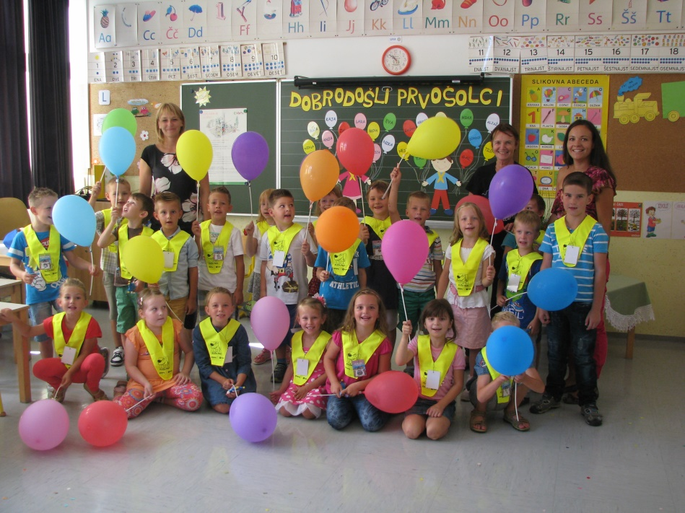
PRVOŠOLCI OŠ SLIVNICA PRI CELJU

- POTEK DELA
Po prijavi sem najprej načrtovala aktivnosti in dejavnosti za izvajanje projekta Pasavček. S tabelo sem želela predstaviti aktivnosti, sodelujoče, čas in prostor. Aktivnosti sem razdelila v obdobje od oktobra do aprila.
AKTIVNOSTI | SODELUJOČI | ČAS | PROSTOR
1. Spoznajmo Pasavčka razdelitev propagandnega materiala | učenci, učiteljica, starši | okt. | učilnica, dom
2. Ples in petje | učenci, učiteljica | nov. -april | učilnica, telovadnica
3. Risanje na asfaltno površino igrišča in postavitev prometnih znakov | učiteljica, učenci | okt. | igrišče
4. Igranje prometne tombole | učiteljica, učenci | nov.-jan. | učilnica
5. Izdelovanje obešank in lončkov | učiteljica, učenci | nov. | učilnica
6. Ure SPO – teme o prometu, izdelovanje prometnih znakov, merjenje, barvanje pobarvank, … | učenci, učiteljica | nov. -april | učilnica, okolica Gorica
7. Nastajanje prometnega kotička | učenci, učiteljica | nov. -april | hodnik šole, panoji, učilnica
8. Izdelovanje avtomobila | učenci | nov. | učilnica
9. Razredna anketa o uporabi rutic in pasov ter varnostnih sedežev | učenci, učiteljica, starši, delavci šole | dec.-marec | šola, dom
10. Opazovanje prometa | učenci, učiteljica | feb. | vas Gorica
11. Spoznavanje varnostnih sedežev | Starši, učenci, učiteljica | marec | učilnica, hodnik šole
12. Spremljanje uporabe varnostnih pasov z listki | učenci, učiteljica | april | parkirišče, učilnica
13. Ustvarjanje kopitljačka Pasavčka | učiteljica, učenci, straši | marec | učilnica, dom
14. Obisk KUŽA PAZI | učiteljice, ravnateljica, novinar | marec | Prevorje, TV Slovenija
15. Sestavljanje sestavljanke,tganka in računalniško slikanje | učenci | april | učilnica
16. Pisanje sporočila Pasavčku. | učenci | april | učilnica
17. Evalvacija projektnega dela učiteljev in učencev | učenci, učiteljica in starši | april | učilnica
18. Razdelitev priznanj | Učenci in učiteljica | april | učilnica
19. Predstavitev poklica policista | učiteljica, učenci, | maj | učilnica
20. Prispevek zaključka v lokalnem časopisu Šentjurčan | učiteljica | nov.-april | objava na spletni strani in v lokalnem časopisi Šentjurčan
Ko so bile aktivnosti načrtovane sem oblikovala cilje, ki sem jih želela uresničiti z načrtovanimi aktivnostmi. Nekatere aktivnosti in cilje sem v plan aktivnosti vstavila med izvajanjem projekta.
So pa cilji bolj ali manj vsako leto enaki, ker želim uresničiti podobne cilje na čim več različnih načinov.
Projekt, planirane aktivnosti in cilje sem staršem predstavila na drugem roditeljskem sestanku.
2.1 CILJI:
- učenci se seznanijo z maskoto Pasavček, njegovo pesmijo, sloganom, namenom in uporabnost (pripenjajo na pas, se z njim igrajo, si ga podajajo);
- ustvarijo svoje Pasavčke (risanje, barvanje, obešenka, kopitljaček, tatooji, računanje,…);
- barvajo pobarvanke na temo varnost v prometu;
- rišejo sebe in svojo družino v različnih prevoznih sredstvih;
- povedo nekaj misli o varnosti, varnostnem pasu in varnostnem sedežu;
- predstavljen jim je bil svet cestnega prometa, katerega aktivni udeleženci so bili tudi sami (prečkanje ceste, hoja);
- z didaktičnimi igrali in pripomočki, animacijami, pedagoškimi igrami in demonstracijami so otrokom predstavljene različne vloge, ki jih imajo v prometu kot potniki, pešci, kolesarji, »učitelji« svojih staršev;
- iščejo članke in literaturo na temo varnost v prometu;
- aktivno sodelujejo v projektu in o tem govorijo ter se pogovarjajo s svojimi domačimi in znanci;
- seznanijo se z različnimi tipi varnostnih sedežev in kako ga pravilno namestimo in uporabljamo;
- spozna pomembnost uporabe varnostnega pasu in posledice neuporabe;
- preizkusijo pravilno pripenjanje z varnostnim pasom;
- seznanijo se z predpisi, ki veljajo v cestnem prometu na področju uporabe varnostnih pasov in sedežev (starost, višina, uporaba);
- seznanijo se z posledicami, ki lahko nastanejo zaradi neupoštevanja prometnih predpisov (kazen, poškodbe, smrt);
- opazuje promet in uporabo varnostnih pasov in otroških sedežev pri voznikih v različnih prevoznih sredstvih ter so pri tem kritični;
- spodbujanje pravilne in dosledne uporabe otroških varnostnih sedežev ter varnostnih pasov med vožnjo v avtomobilu;
- razvijanje pozitivnega odnosa do uporabe otroških varnostnih sedežev;
- na varnost opozarja svoje najbližje (starše);
- oblikujejo in ustvarjajo prometna sredstva, prometne površine, prometne znake, avtomobile, ...;
- sodelujejo v analizi uporabe rumenih rutic in uporabe varnostnih pasov;
- vrednotijo in analizirajo rezultate ter jih grafično prikažejo;
- poslušajo vsebine o varnosti, otroških prometnih nesrečah in o značilnostih otrok in o njihovem ravnanju v prometu;
- pogovarjajo se s policistom o prometni varnosti, ogledajo si policijsko vozilo in spoznajo poklic policista;
- učenci sodelujejo v analizi o uporabi varnostnih pasov in otroških sedežih ter v evalvaciji projektnega dela v šoli ter vrednotijo svoje delo;
- dajo skupno obljubo o vestni uporabi varnostnih sedežev in varnostnih pasov.

2.2 AKTIVNOSTI, KI SMO JIH IZVEDLI
2.2.1 SPOZNAJMO »PASAVČKA«
Učenci so spoznali maskoto »Pasavček«, njegov slogan RED JE VEDNO PAS PRIPET in njegov namen. Razdelila sem jim propagandni material (kazalke, letake, knjižice o prometu, ravnila, urnike,…). Predstavila sem jim projekt in planirane aktivnostih, ki jih bomo izvedli v šolskem letu 2015/2016 skupaj z našo maskoto »Pasavček«. Otrokom je bila maskota zelo všeč, z njo so se igrali, jo pripenjali na pas, se žogali, tipali, stiskali. Bili so zelo navdušeni nad njo in nad našo vključenost v projekt.
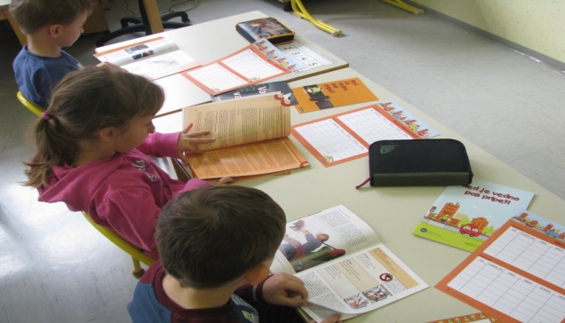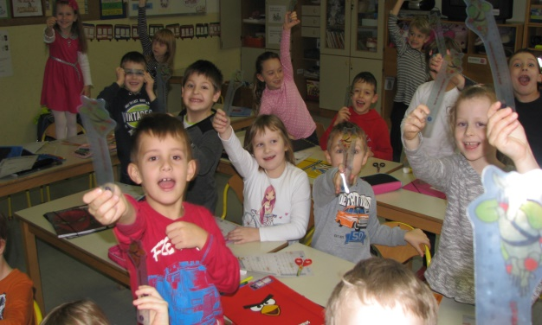
PREGLED LITERATURE, MATERIALA ZA DELO V PROJEKTU

2.2.2 PLES, PETJE in RECITACIJA
Naša stalnica je pesem »MI GREMO PA NA MORJE«. Pesem smo velikokrat zaplesali pri telovadbi, glasbeni umetnosti ali pa jo ob likovnem ustvarjanju poslušali. Koreografijo pesmi Mi gremo pa na morje smo se naučili ob posnetku oddaje RIBIČ PEPE. Ples smo večkrat zaplesali tudi ostalim učencem na šoli. Ker sem videla, da so učenci pri plesu zelo uživali smo tako iskali še druge pesmi na temo prometa. Tako smo se naučili peti in plesati na pesmici: »AVTO« (ameriška ljudska; prevedla Ksenija Šolster) pesem poje Marjana Krajnčan, Mira Voglar: MOJ RDEČI AVTO in pesem Adija Smolarja »NA CESTI NIKDAR NISI SAM«, SEMAFOR. Učenci so se naučili recitacijo pesmi o Pasavčku, ki so jo radi večkrat recitirali.
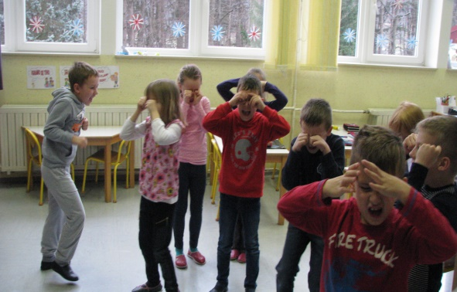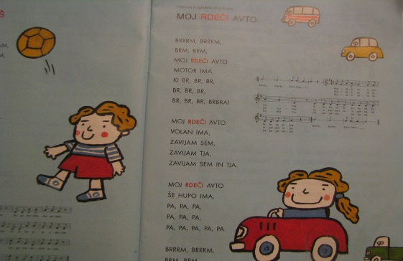
KOREOGRAFIJA »AVTO« PLES IN PETJE »MOJ RDEČI AVTO«

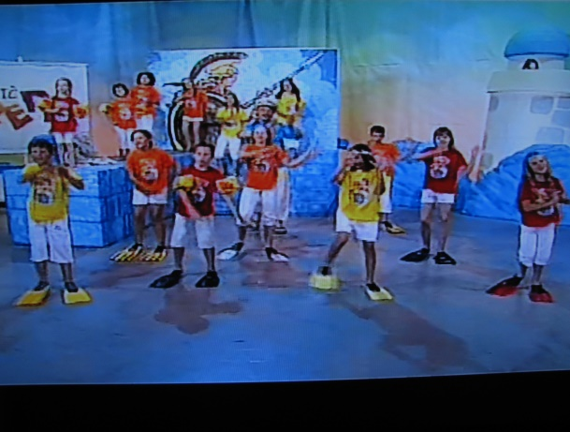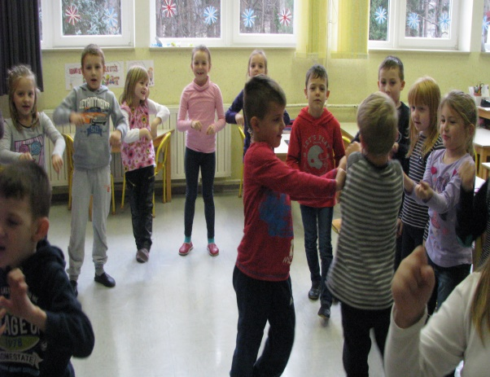
RIBIČ PEPE – »MI GREMO PA NA MORJE« »NA CESTI NIKDAR NISI SAM«

2.2.3 RISANJE NA ASFALTNO POVRŠINO IGRIŠČA IN POSTAVITEV ZNAKOV
Z učenci sem izvedla risanje po asfaltni površini na dvorišču šole. Učenci so risali prevozna sredstva, sebe, ter svojo družino kot potnike, risali so Pasavčka, prometne znake, zapisovali opozorilne napise. Končen izdelek je bil zelo prometen. Risbe so tako še kar nekaj časa krasile naša asfaltna tla in so bila na ogled vsem, ki so prihajali v šolo. Na zelenico pa smo postavili dva znaka, ki smo jih naredili lansko leto in opozarjata naj bodo vsi udeleženci v prometu vedno pripeti
SI PRIVEZAN? in BODI VEDNO PRIPET!

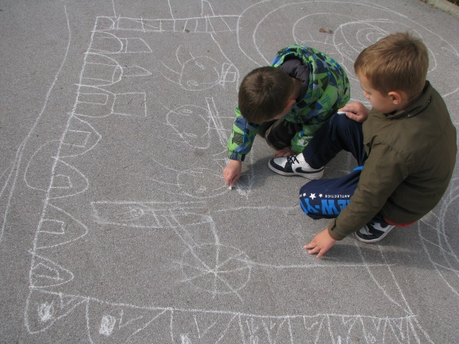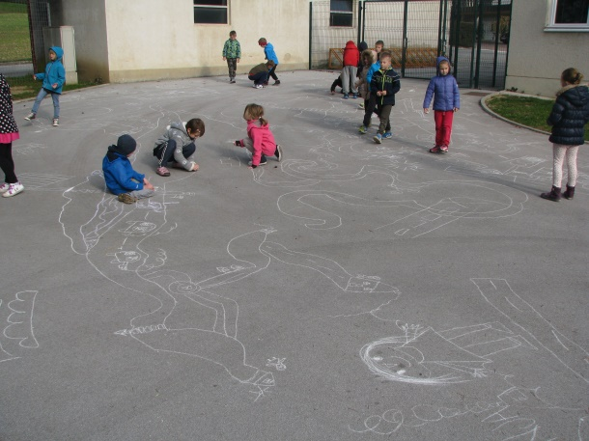
RISANJE PROMETA IN VARNOSTI

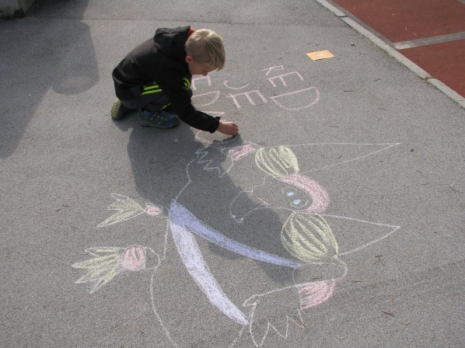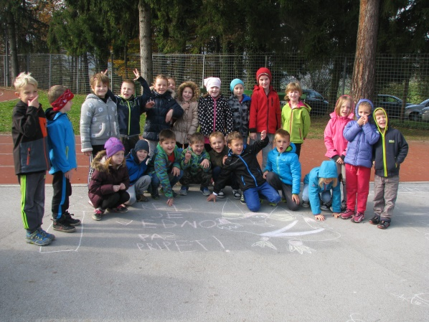
NAŠ PASAVČEK PRAVI RED JE VEDNO PAS PRIPET!

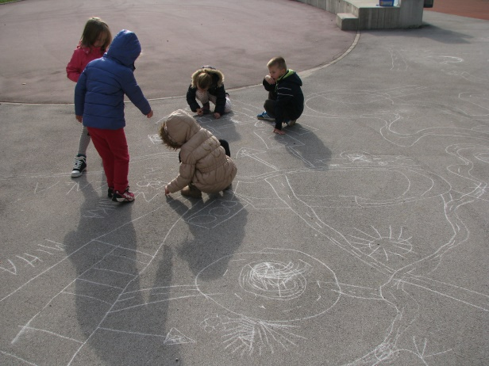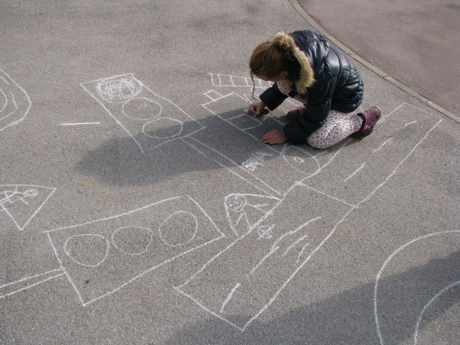
RISANJE NA ASFALTNO POVRŠINO NA DVORIŠČU ŠOLE

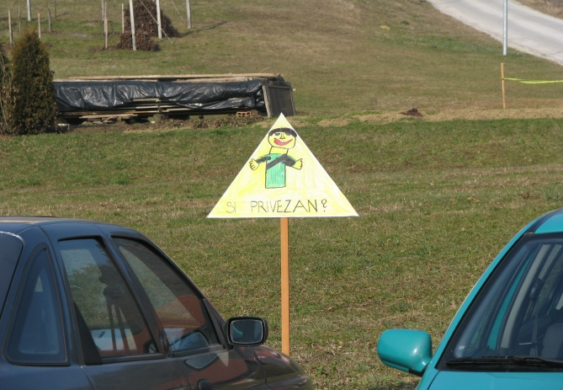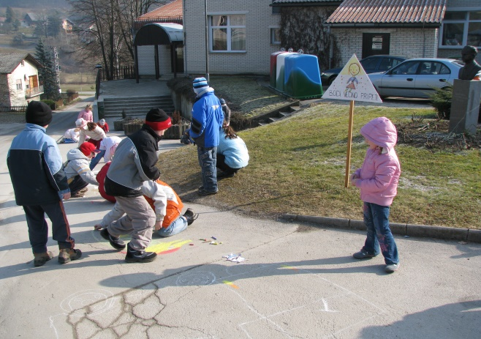
PROMETNA ZNAKA POSTAVLJENA PRED NAŠO ŠOLO NA PARKIRIŠČU IN ZELENICI

2.2.4 IGRANJE PROMETNE TOMBOLE IN SESTAVLJANJE KOLES
Prometna tombola
Igrali smo igro enako Tomboli, ker pa je bila vsebina vprašanj o prometu se je imenovala Prometna tombola. Vsak učenec je dobil podlago s prometnimi motivi, ter sedem barvnih kartončkov. Iz vrečke so vlekeli sličico, ki je skrivala vprašanje. Učenci ugotovijo rešitev. Če imajo na podlagi narisano rešitev jo pokrijejo z barvnim kartončkom. Tisti, ki ima prvi pokrito podlago reče PROMBOLA. Za nagrado so prejeli štampiljko.
Sestavljanje sestavljank različnih koles na magnetni tabli. Spoznavali smo dele kolesa, obvezno in dodatno opremo koles in kolesarja.

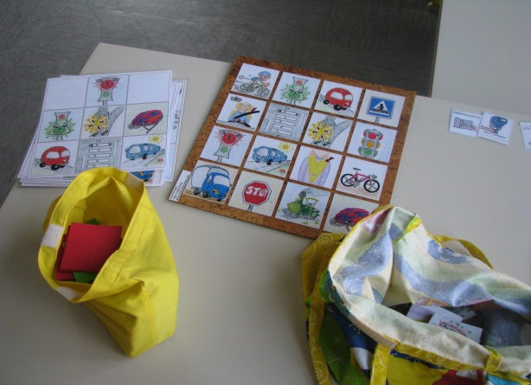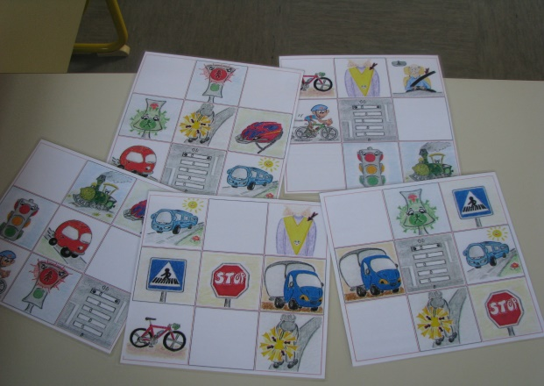
IGRALNA PLOŠČA IN KARTONČKI RAZLIČNE PROMETNE PODLAGE
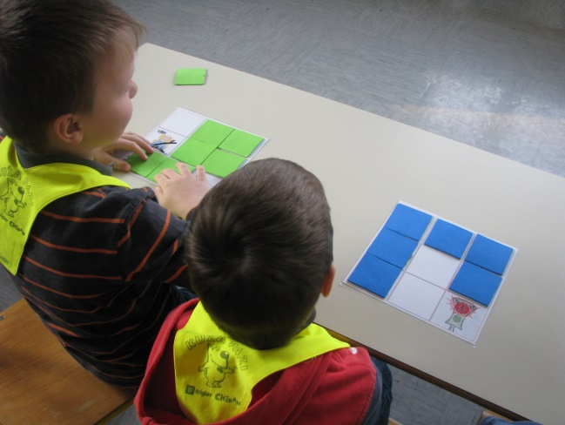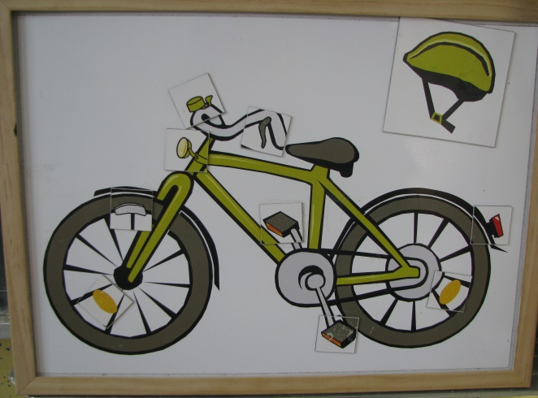
POKRIVANJE PODLAGE SESTAVLJANKA KOLESA

    - IZREZOVANJE OBEŠANK IN LONČKI
Izrezali smo obešanke za v avto in otroško sobo vsak, ju je izrezal in najprej obesil v garderobo nato pa odnesel domov. Sestavili smo lončke za pisala, ki so mi ostala pred tremi leti. Otroci so bili nad njimi navdušeni.
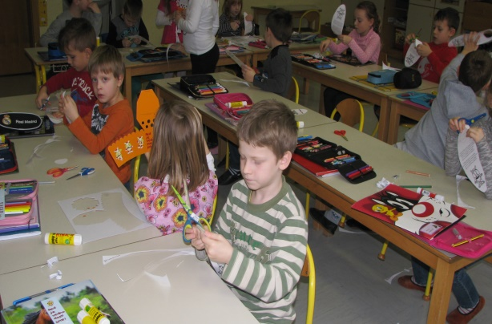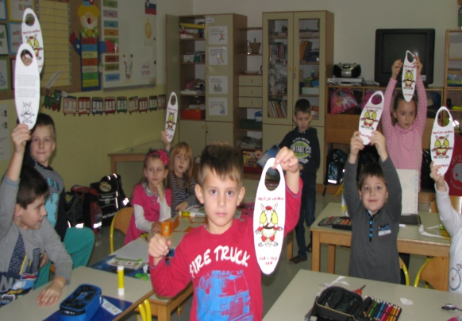
IZREZOVANJE NAŠE OBEŠALKE
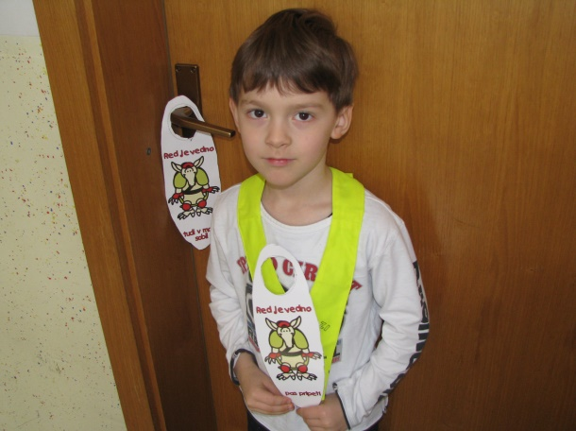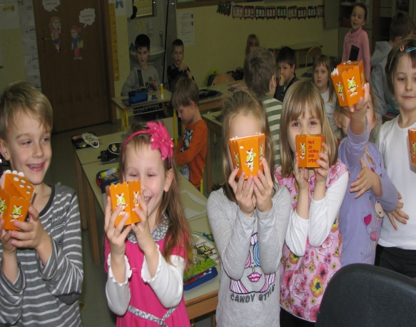
OBEŠANKE SMO OBESILI V GARDEROBO NAŠI LONČKI
2.2.6 URE SPO in MAT POGOVORI TEME O PROMETU, MERJENJE, BARVANJE POBARVANK, ZBIRANJE ČLANKOV O VARNOSTI V PROMETU,…
Pri urah spoznavanja okolja smo se veliko pogovarjali o varnosti v avtomobilu in kaj lahko otroci in starši storijo, da bo njihova varnost v avtomobilu čim večja. Otroci vedo kako poskrbeti za varnost, manj pa vedo o posledicah, ki se lahko zgodijo, če niso pripeti ali če varnostnega sedeža ne uporabljajo. Pri uri smo tako kot vsako leto barvali različne pobarvanke na temo promet, jih razstavili, opisovali, se o prometnih situacijah pogovarjali.
Pobarvanke: 1. Lumpi pobarvanka LUMPIJEVA VARNA POT V ŠOLO
- RS V PROMETU VEDNO RAVNAM PRAVILNO
- Policija svetuje MNZ VARNA POT V ŠOLO IN DOMOV
- IVZ RS ZAJČKOVA POT V ŠOLO
- POBARVANKE SPV-ja in Pasavcev
- OTROŠKA PROMETNA POBARVANKA

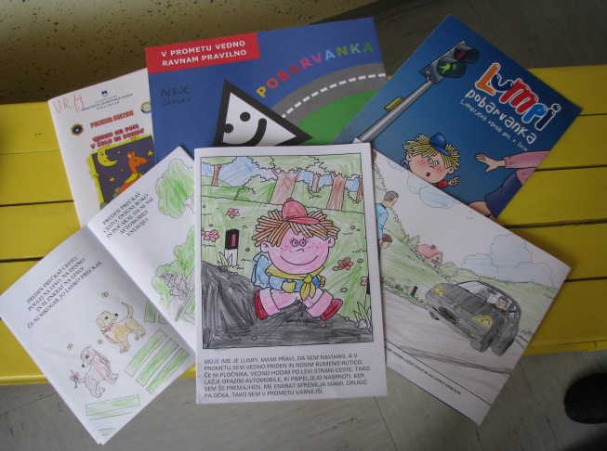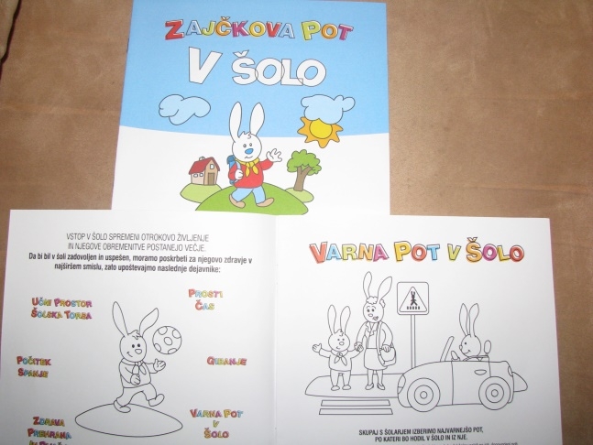
POBARVANKE
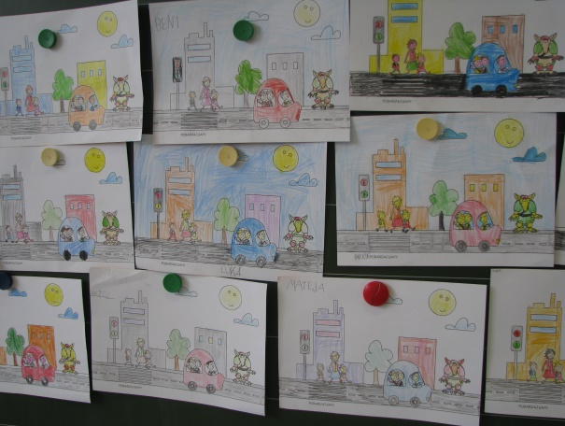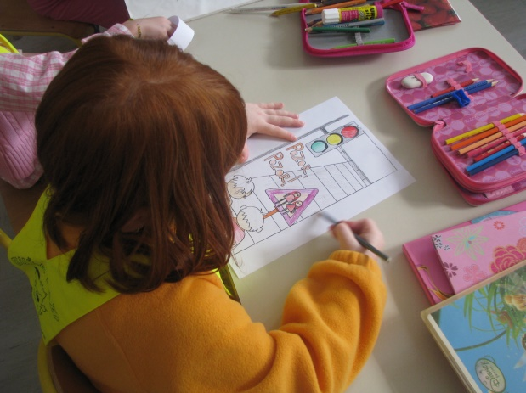
BARVANJE POBARVANK
Pogovarjali smo se o pomenu otroških varnostnih sedežev in pripetosti.
Naredili smo razredno anketo koliko učencev ima varnostni sedež in koliko se jih redno pripenja. To smo prikazali s stolpcema iz kock. Bila sem presenečenja, ker vsi nimajo sedežev in se tudi vedno ne pripnejo. Tisti, ki sedeže imajo (20) in so vedno pripeti (15) ali nimajo sedeža (3) in niso vedno pripeti (8). Igrali smo se različne družabne igre: Spomin (karte, preko interneta na računalnik), Varna pot v šolo, Prometna pot. Pogledali smo, kako se mora pešec obleči, da je na cesti čim bolj viden, zakaj nosimo rumene rutice in odsevnike. Odšli smo na sprehod in po skupinah risali prometne znake v okolici šole. Te znake smo v razredu na učnem listu poiskali, jih narisali in izdelali. Nastala je tudi pestra tabelska slika prometnih znakov. Na vsakem sprehodu smo bili pozorni na pravilno hojo v skupini, če si sam, pravilno prečkanje ceste, kako ravnamo, da bomo kot pešci v prometu vedno varni in na kaj moramo biti pozorni.
Preigravali smo različne prometne situacije v dveh skupinah na prometnih preprogah z različnimi prevoznimi sredstvi, ki so jih učenci prinesli od doma.
Pogovarjali smo se o varni poti v šolo. Iskali članke, pesmice, literaturo na temo promet,…
Ob metru Pasavček smo merili našo višino in preverjali ali še potrebujemo otroški varnostni sedež in zakaj. Učenci, ki so bili mnenja, do so že dovolj veliki so dobili informacijo, da temu ni tako in so se lahko sami prepričali, da še ne dosegajo ustrezne višine, ki dovoljuje, da se otrok v avtomobilu vozi brez varnostnega sedeža, ter da je njihova vožnja v avtomobilu ni varna. Prebrali pa smo tudi zgodbico, ki jo zadaj v knjigi ponuja Pasavček.
Pri uri matematike smo računali s Pasavčkom. Orientirali smo se na avtomobilu (kaj je pod avtomobilom, nad, v pred, ob, za,…) in rešili UL.
Pri ŠPO pa smo se večkrat poigrali z napihljivimi žogami Pasavčka. 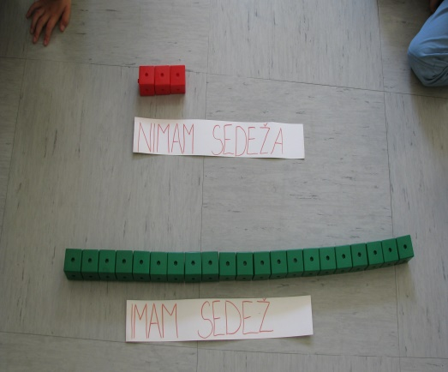 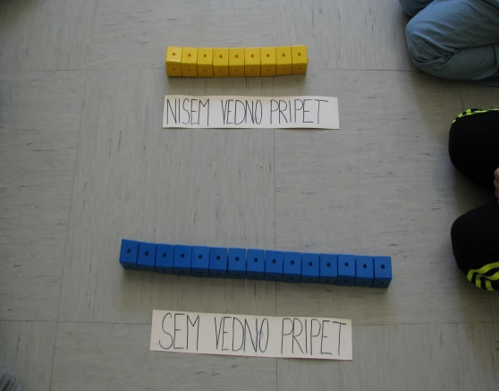
RAZREDNA ANKETA »VARNOSTNI SEDEŽI IN UPORABA«

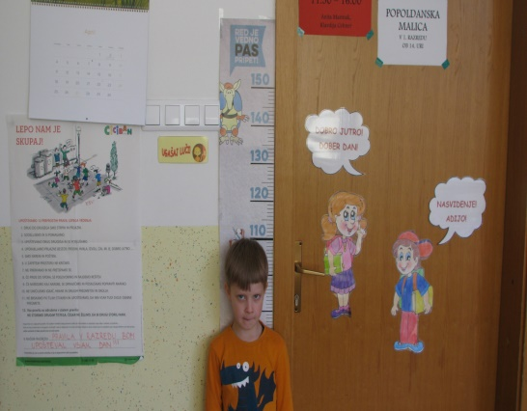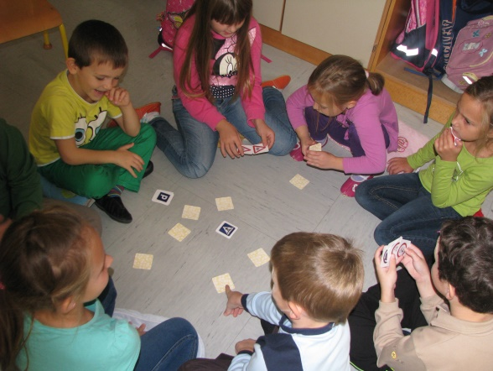
MERJENJE VIŠINE IGRA SPOMIN

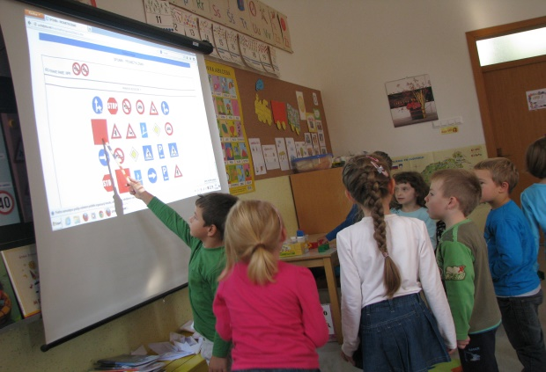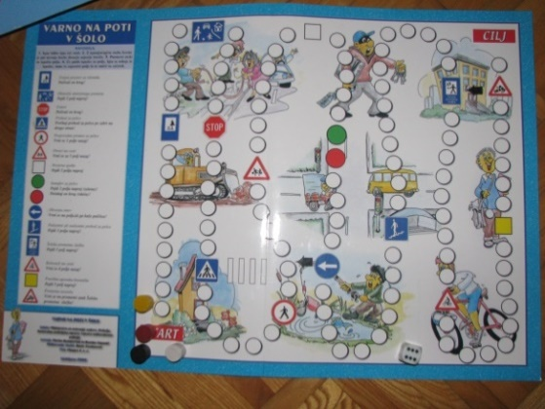
IGRA SPOMIN PREKO PROJEKCIJE DRUŽABNA IGRA VARNA POT V ŠOLO
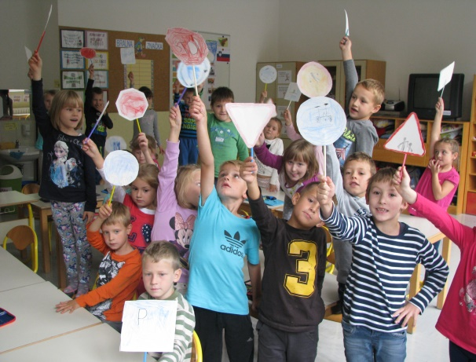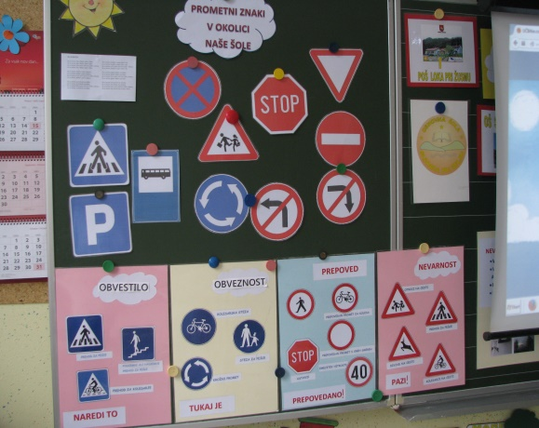
IZDELOVANJE PROMETNIH ZNAKOV NAŠA TABELSKA SLIKA PROMETNI ZNAKOV 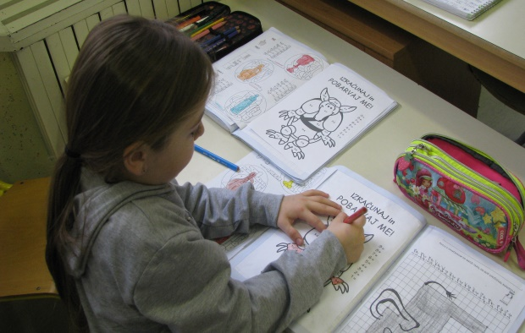 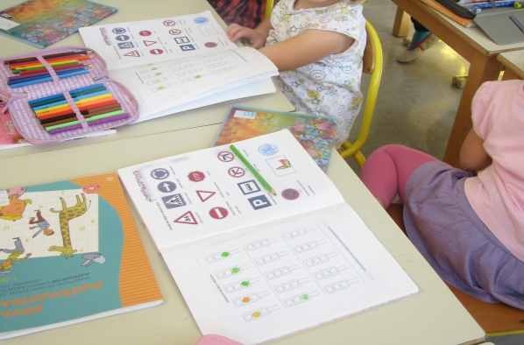
RAČUNAM S PASAVČKOM DELO V ZVEZKU SPO 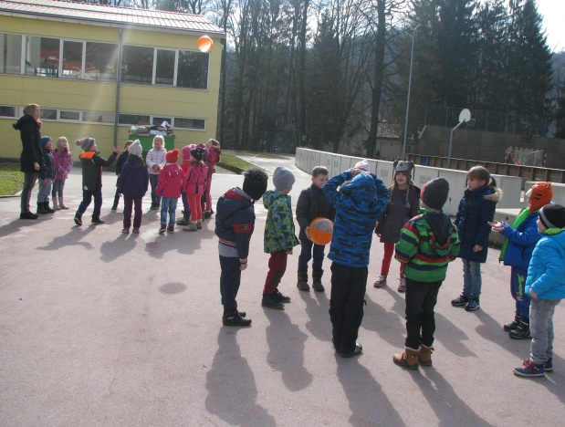 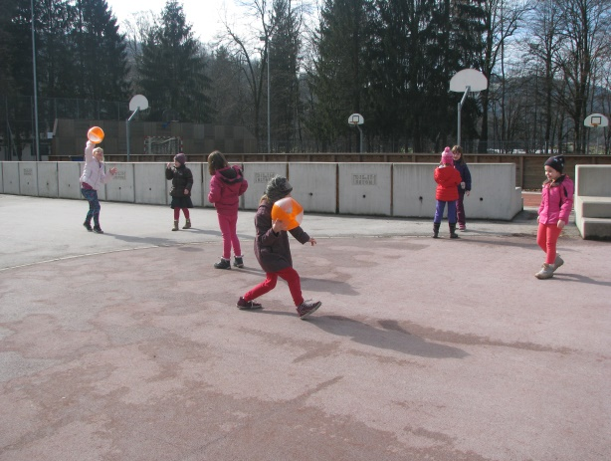
IGRANJE Z NAPIHLJIVI ŽOGAMI PASAVČEK
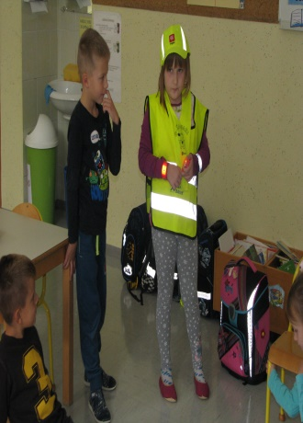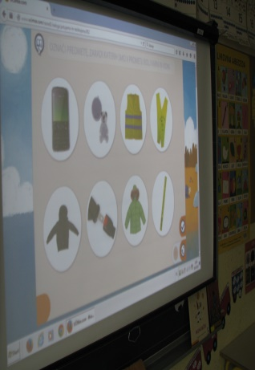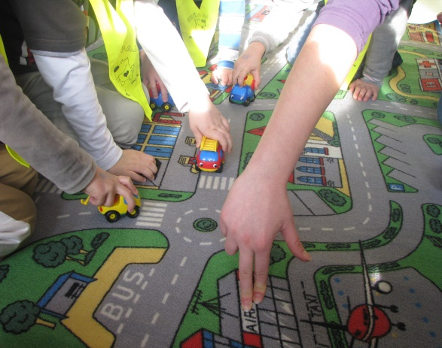
POGOVOR IN DEMONSTRACIJA BODI VIDEN PREIGRAVANJE PROMETNIH SITUACIJ

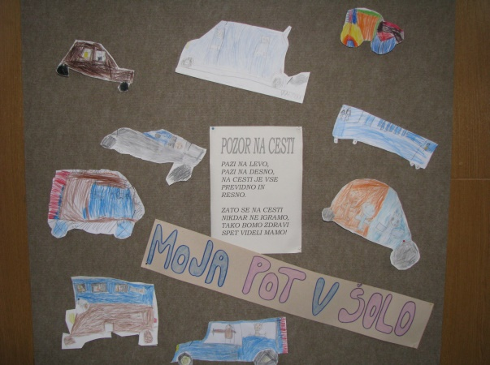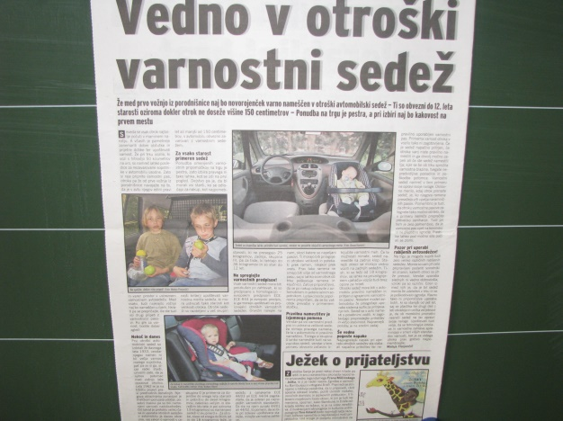
MOJA POT V ŠOLO ČLANEK O SEDEŽIH

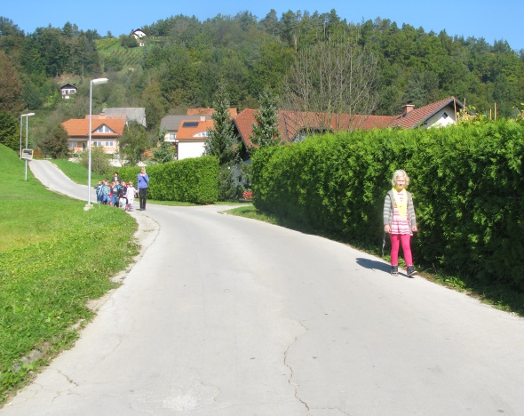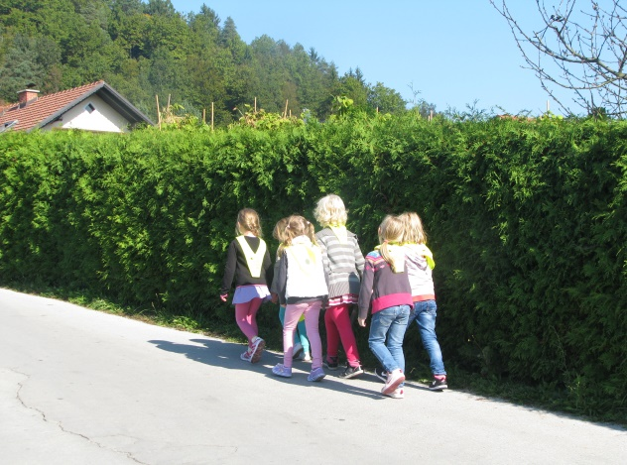
KAKO HODIMO V SKUPINI IN SAM

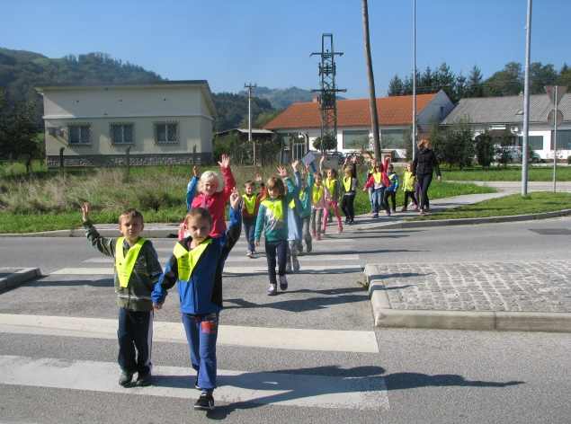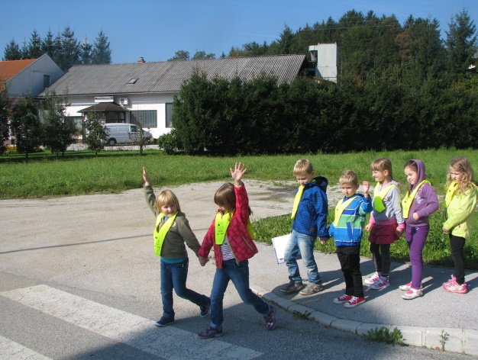
PRAVILNO PREČKANJE CESTE

2.2.7 NASTAJANJE PROMETNEGA KOTIČKA
Vse naše izdelke, ki so nastajali med samim projektom smo razstavljali najprej v razredu nato pa še na hodniku tako, da so bili na ogled vsem učiteljem, učencem in staršem, ki so prihajali v šolo. Razstavljali pa smo tudi gradivo, ki so si ga lahko ogledovali. Vsi so si radi ogledovali naše izdelke.

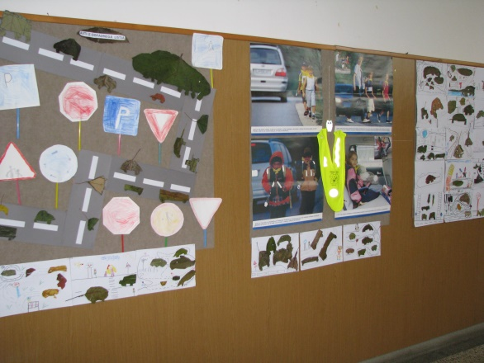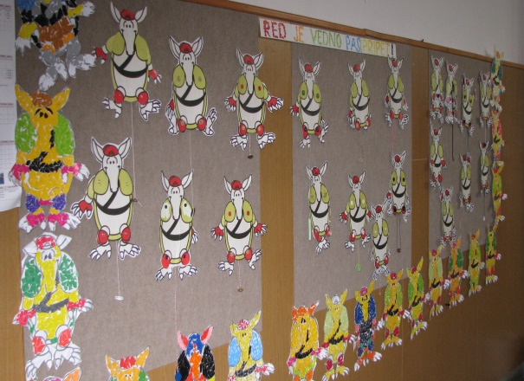
PROMETNI KOTIČEK NA HODNIKU

2.2.8 RAZREDNA ANKETA O UPORABI RUTIC, PASOV
IN VARNOSTNIH SEDEŽEV
V prvem razredu začetna navdušenost, ko dobijo rutice od policista in ko jim ta pove pomen in pomembnost rutice nepopisna. Tudi starši so poslušali predavanje policista in pomembnost vzora v prometu, vožnje otrok v šolo in domov. Pa vedno se najdejo starši, ki niso dosledni pri upoštevanju pravil, navodil, dogovorov. Kar nekajkrat se je zgodilo, da nekateri učenci niso imeli rutice. Iz tega razloga se vsako leto odločim, da naredim plakat s tabelami s pomočjo katerih bom preverjala nošenje rutic, uporabo varnostnega sedeža in varnostnega pasu v avtomobilu. Ko so otroci videli, da delam rumene pike in dajem štampiljke so želeli biti tudi sami nagrajeni z znaki, nikakor pa si niso želeli imeti rdečega križca ali pike. Dneve sem izbirala naključno približno enkrat na teden in nad nošenjem rutic in uporabo pasov in sedežev sem bila presenečena. Do konca šolskega leta so tako vsi redno nosili rutice in uporabljali sedeže ter pasove.
Sestavila sem kratko anketo za otroke in starše. Ker pa sem želela iskrene odgovore otrok, sem naredila najprej anketo otrok v jutranjem krogu brez predhodne priprave. Vprašala sem jih naslednja vprašanja:

ANKETNI VPRAŠALNIK
- Ali ima vaš otrok v avtomobilu varnostni sedež?
- Ali vaš otrok v avtomobilu vedno sedi v varnostnem sedežu pripet z varnostnim pasom?
- Ali se v avtomobilu vedno pripnete z varnostnim pasom?
- Če imate v avtomobilu sopotnike ali so ti vedno pripeti?
- Se vam uporaba varnostnega pasu zdi:pomembna, delno pomembna, nepomembna?
Rezultati so bili zanimivi. Ugotovili smo, da so otroci dobro ozaveščeni, da je potrebno uporabljati tako varnostne sedeže kot varnostne pasove. Večina otrok varnostni sedež v avtomobilu ima in ga tudi redno uporablja.
Tudi starši kar redno uporabljajo pasove. Se pa tudi zgodi, da otroci opozorijo svoje starše naj se pripnejo, kadar to sami ne storijo.
Kadar imajo v avtomobilu sopotnike so ti v večini vedno pripeti. Vsi starši vedo, da je uporaba varnostnega pasu pomembna.
Že prej omenjena anketa o varnostnih sedežih in njeni uporabi je pokazala, da vsi nimajo sedežev in da se vedno (problematične krajše poti) ne pripenjajo.
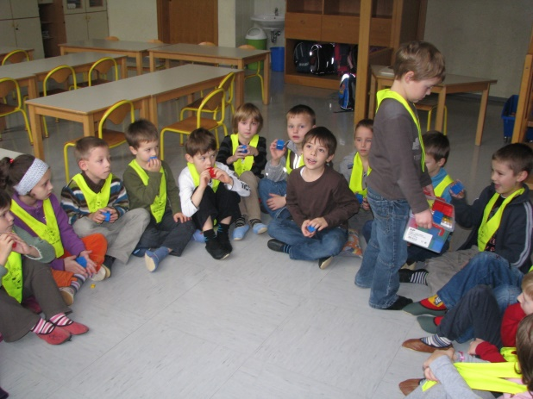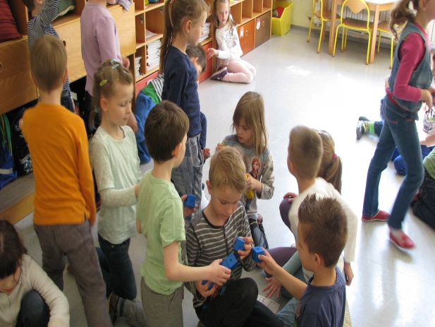
ANKETA S POMOČJO KOCK
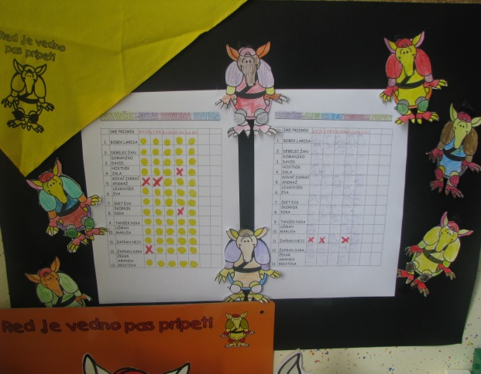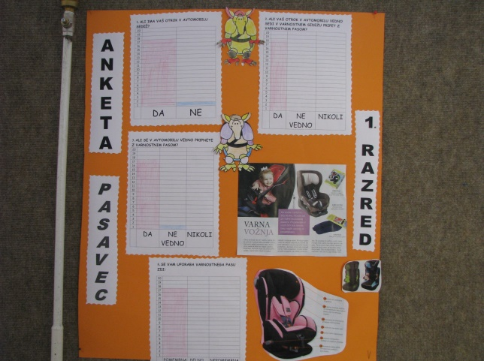
SPREMLJANJE NOŠENJA RUTIC RAZREDNA ANKETA ZA STARŠE

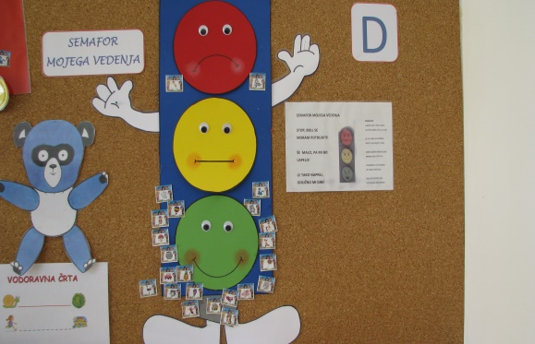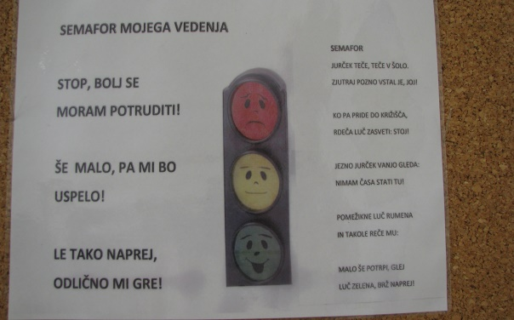
SEMAFOR MOJEGA VEDENJA PESMICA SEMAFOR IN PRAVILA VEDENJA

2.2.9 IZDELOVANJE AVTOMOBILOV IZ JESENSKIH LISTOV
Z učenci sem izdelala avtomobile IZ JESENSKIH LISTOV V TEDNU OTROKA. Učenci so na liste risali avtomobile in sebe in jih nato izrezovali. Oblikovali smo cesto in dodali prometne znake ter je nastal promet v naši okolici.

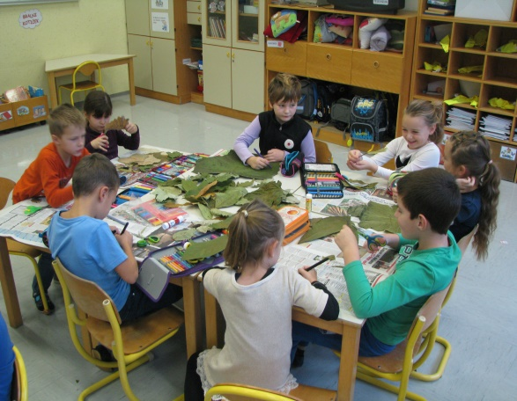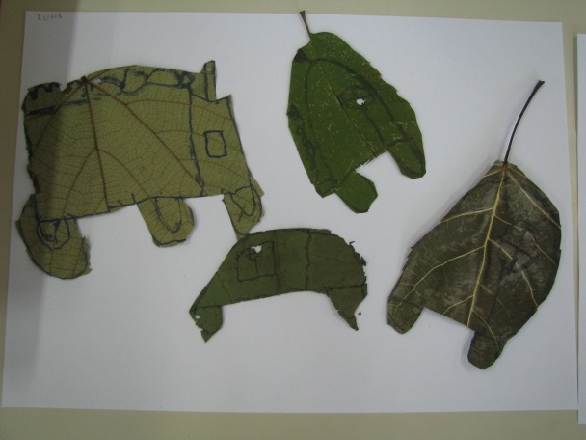

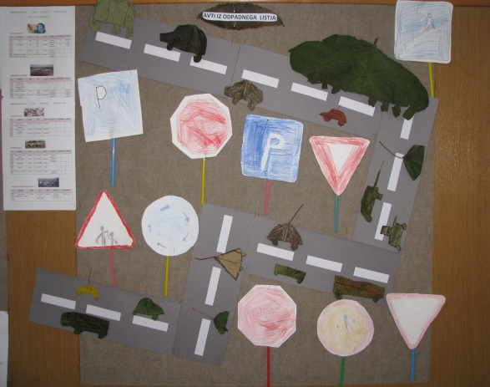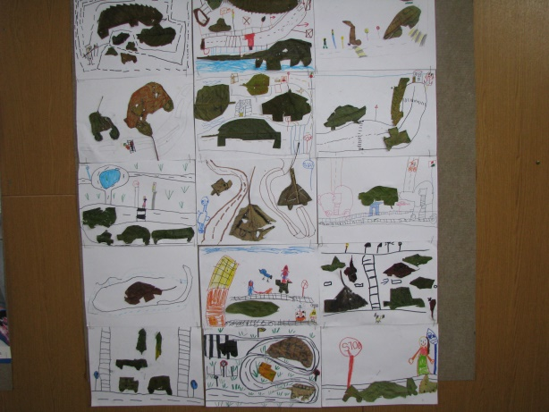
IZDELAVA AVTOMOBILOV IN POTNIKOV TER PROMETA V GORICI

2.2.10 OPAZOVANJE PROMETA
UČENCI
Ko smo temo teoretično obdelali smo pri spoznavanju okolja uro namenili opazovanju prometa v Gorici. Pred odhodom smo si postavili nalogo, ki jo bomo opravili. Želeli smo preveriti ali so vozniki in otroci, ki se bodo peljali mimo nas v različnih prevoznih sredstvih z varnostnimi pasovi pripeti ali ne. Odšli smo do križišča v center vasi in opazovali mimo vozeča vozila. Razdelili smo se v tri skupine. 1. skupina je opazovala avtomobile, kombije in traktorje; 2. skupina je opazovala tovornjake in avtobuse; 3. skupina pa pešce in kolesarje. Največ je bilo mimo vozečih avtomobilov. Večina potnikov je bila pripetih (nepripetih 3), sopotniki so bili pripeti. Otroci so vsakega voznika, ki ni bil pripet sprejeli oz. komentirali zelo kritično, ko pa so videli, da so pripeti so ploskali in se veselili. Ker pa so se mimo nas peljali tudi avtobusi, tovornjaki, traktorji in kombiji smo pogledali tudi te voznike. Ugotovili smo, da se v teh vozilih vozniki redko pripnejo. Poskušali smo ugotoviti, zakaj je temu tako. Pa so bili odgovori različni:
-da ti vozniki ne skrbijo za svojo varnost;
-da zato ker imajo velika vozila pa mislijo, da se jim ne more nič zgoditi;
-da ne poznajo pravil.
Če primerjam opazovanje v lanskem letu je stanje pripetosti med vozniki letos boljše.
UČITELJICA
Vsako leto se lotimo opazovanja pripetosti otrok v avtomobili. Opazujem otroke, ki jih v šolo pripeljejo starši. Letos sem opazila, da večina lepo poskrbi za varnost svojih otrok in jih pravilno ter ustrezno namestijo v varnostni sedež. Moram priznati, da se je stanje na tem področju precej izboljšalo.
Letos bodo pred šolo končno uredili prometni režim s katerim imamo precejšnje težave in povzročajo resno nevarnost našim šolarjem.

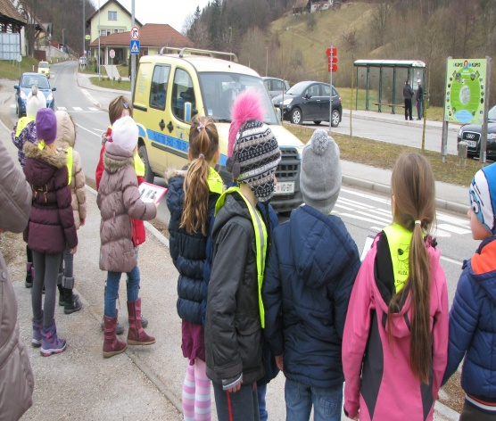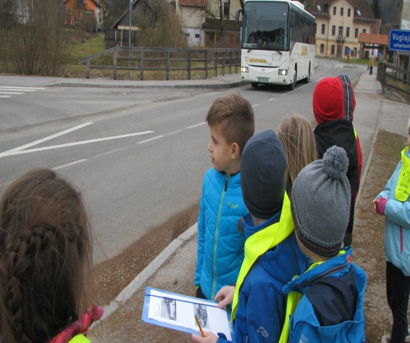
OPAZOVANJE PROMETA PO SKUPINAH

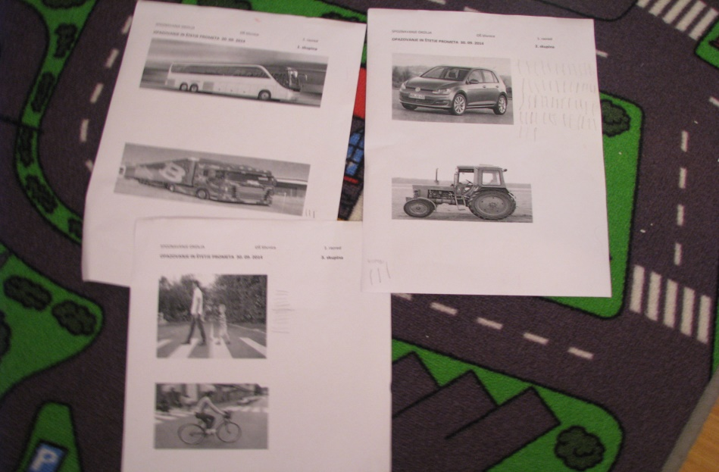
REZULTATI 20 MINUTNEGA OPAZOVANJA

2.2.11 SPOZNAVANJE VARNOSTNIH SEDEŽEV, NAMESTITEV IN PRAVILNO PRIPENJANJE
Starše sem na tretjem roditeljskem sestanku seznanila s potekom našega projekta Pasavček in jim pokazala slike aktivnosti, ki so že stekle. Ker sem želela, da otroci malo bolj spoznajo svoje sedeže in sedeže sošolcev, kakšen tip imajo, kako se namesti, kako se pravilno pripne, sem starše prosila, če lahko sedež svojega otroka prinesejo v šolo. Učenci so poleg sedeža prinesli tudi dojenčke, medvedke,…
Tako smo spoznali različne tipe avtosedežev od dojenčka do šolarja.
Najprej smo pogledali skupine-tipe varnostnih sedežev preko spleta in jih primerjali z našimi v razredu. Demonstrirali smo pravilno namestitev sedeža in pripenjanje. Učenci so se z njimi poigrali ter pripenjali svoje igrače, ki so jih prinesli. Navdušenje je bilo neizmerno, ko so jih preizkušali, si izmenjavali, en drugemu kazali, pomagali. Že v lanskem letu sem to izvedla in ga zaradi zelo pozitivnega rezultata ponovila tudi letos. Zame je to res dobra ideja, ki je bila aktivno izpeljana in učinkovita za vse učence.
Svoj sedež in sebe v njem so nato narisali v zvezek.

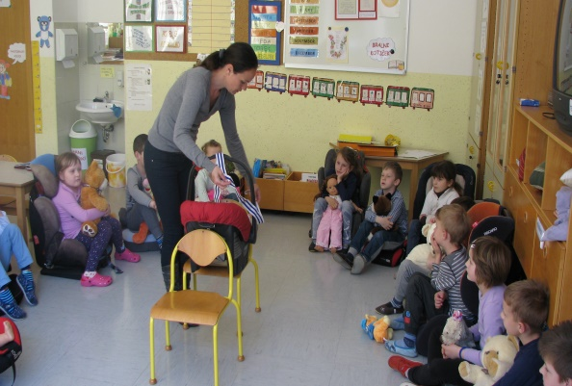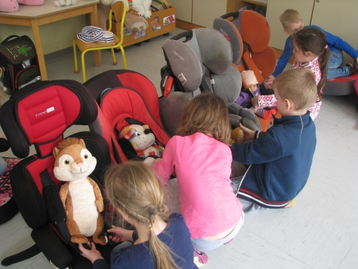
NAMEŠČANJE JAJČKE PREIZKUŠANJE SEDEŽEV
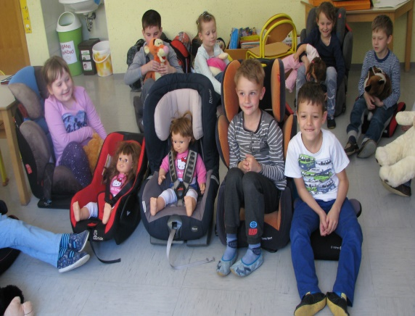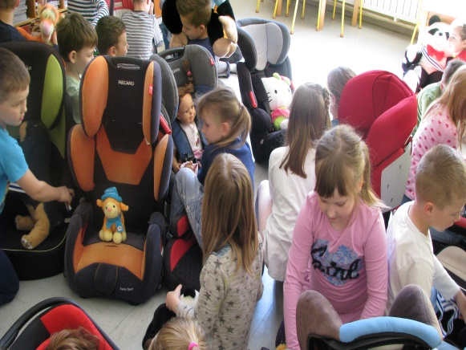
SEDEŽI DRUGEGA IN TRETJEGA STAROSTNEGA OBDOBJA

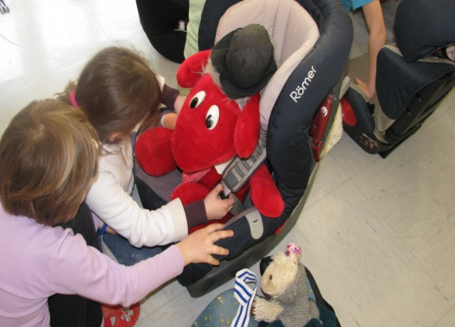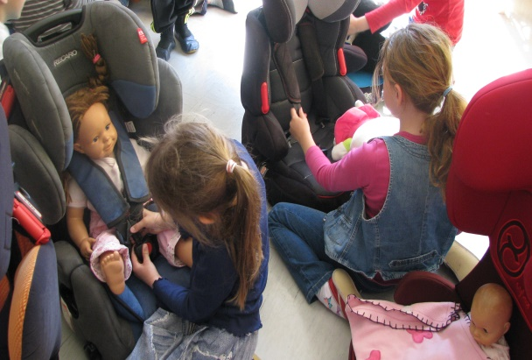
IGRANJE Z NAŠIMI IGRAČAMI IN SEDEŽI

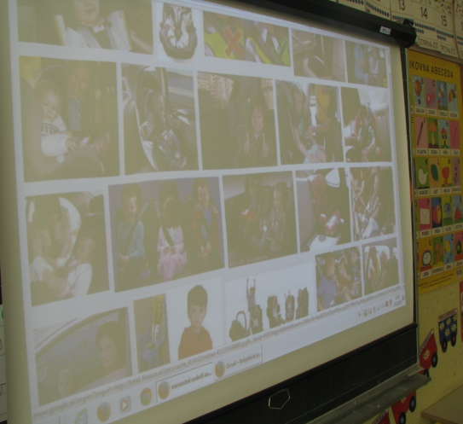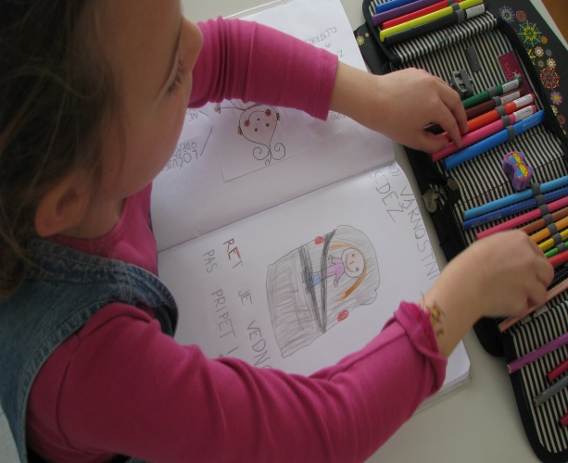
SPOZNAVANJE SEDEŽEV JAZ NA MOJEM SEDEŽU

2.2.12 SPREMLJANJE PRIPENJANJA Z VARNOSTNIM PASOM
Po samostojnem opazovanju in opazovanju z učenci sem ugotovila, da se je stanje pri nas pri učencih veliko boljši. Ob koncu projekta sem določila 10 dnevni termin, kjer sem s pomočjo kartončkov preverjala pripetost v avtomobilu in učencem dajala znake. Učenci so bili vsi zelo vestni pri pripenjanju, saj so bile štampiljke dovolj dober motivator. Ob koncu so bili nagrajeni s tatujem Pasavčka in bomboni. Obljubili smo si, da bomo še naprej vsi pripeti zaradi naše varnosti in ne zaradi štampiljk.

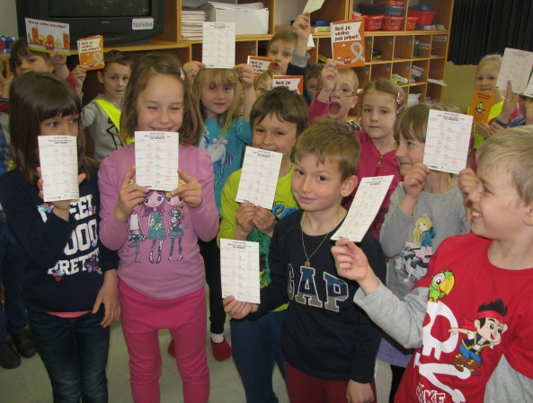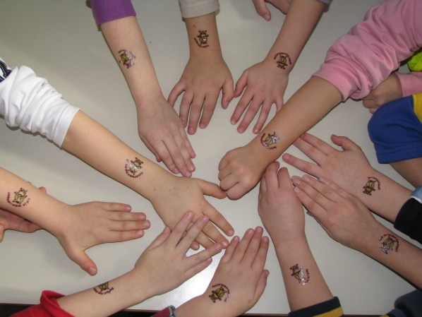

KARTONČKI PREVERJANJA PRIPETOSTI IN NAŠI TATUJI

2.2.13 IZDELOVANJE PASAVČKA KOPITLJAČKA
Vsako leto z učenci izdelamo kopitljačke. Material za njih smo pred leti dobili. Sedaj pa tega ne dobimo več. Ker sem si model kopitlačka spravila, ga tako vsako leto uporabim in naredim kopijo le tega. Nato ga izrežemo ter prilepimo na trši karton. Sestavljanje kopitljačka je za učence prezahtevno zato so izrezane dele kopitljačka odnesli domov in so ga doma skupaj s starši po navodilih sestavili. Ko so imeli kopitljačke sestavljene so jih prinesli v šolo, da smo jih razstavili na hodniku. Učenci so navdušeno pripovedovali, kako so ga doma sestavljali z atijem, pa mamico, tudi dediji in babice so pomagali. Medgeneracijska pomoč pri nastajanju izdelka, kar je meni in učencem zelo všeč in je moja stalna praksa za ta izdelek.

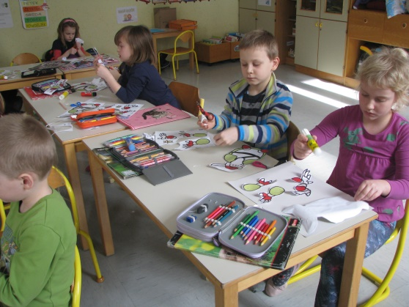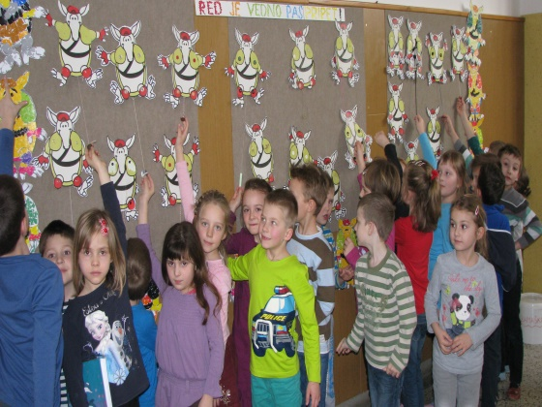
REZANJE KOPITLJAČKOV MOJ KOPITLJAČEK
2.2.14 SESTAVLJANJE SESTAVLJANKE in PASAVČKA TRGANKO RAČUNALNIŠKO SLIKANJE PROMETNEGA OKOLIŠA ŠOLE
Pri uri SLJ so učenci morali razrezati in sestavit sestavljanko z sporočilom za njihove starše. Učenci so na kartonasto podlago najprej sestavili sestavljanko, nato pa jo na podlago prilepili. Izdelek so odnesli domom saj je bilo sporočilo VOZI VARNO namenjeno njihovim staršem.
Pri likovni umetnosti smo se lotili oblikovanja Pasavčka z likovno tehniko trganka. Učenci so dobili podlago Pasavčka, ki so ga s trganjem lističev polepili in sestavili. V računališki učilnici smo pri LUMs pomočjo programa slikar ustvarjali podobo cestnega prometa v okolici šole in ne -varnosti.

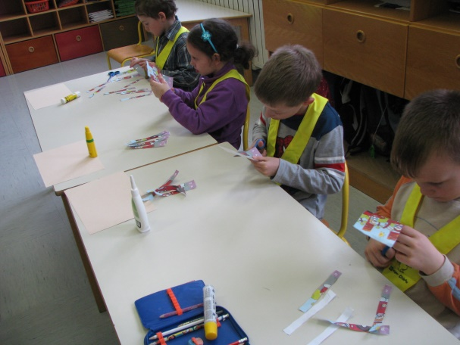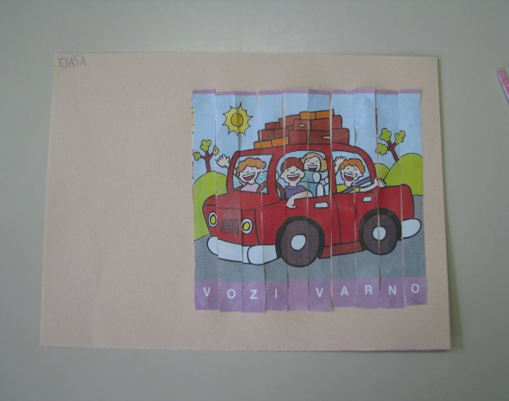
SESTAVLJANJE SESTAVLJANKE SPOROČILO STARŠEM VOZI VARNO!

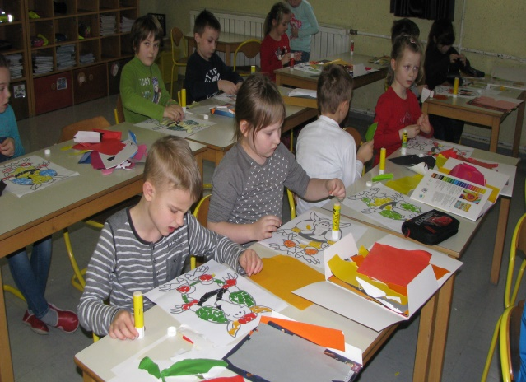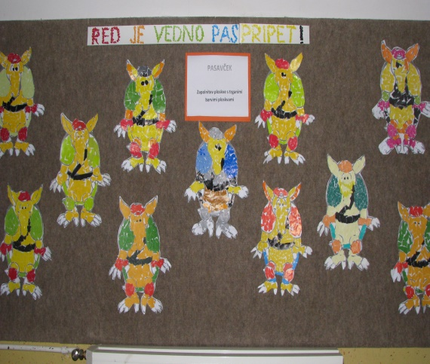
TRGANKA NAŠI PASAVČKI
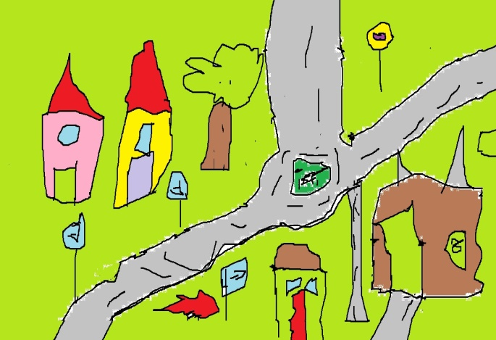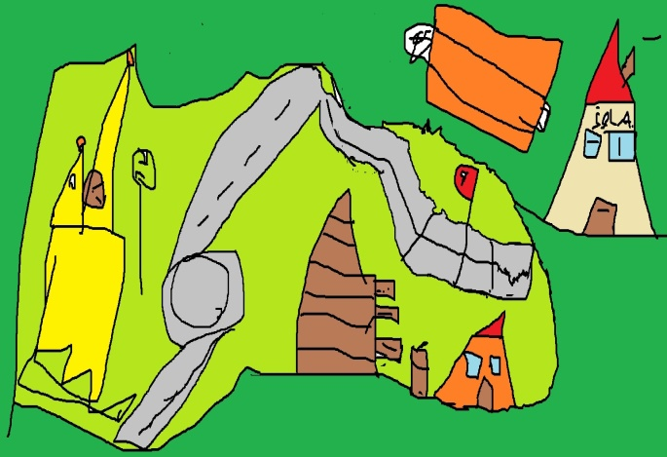
PROMETNI REŽIM TER NE - VARNOSTI V OKOLICI ŠOLE

2.2.15 PISANJE SPOROČILA PASAVČKU
Ker vstopamo v svet pismenosti in že znamo pisati in brati, sem pri uri SLJ dala učencem nalogo, da vsak zapiše Pasavčku sporočilo. Kaj želim, sporočiti Pasavčku ob koncu projekta.
Izbrala sem nekaj sporočil:
- PASAVČEK TI SI MOJ PRIJATELJ. (Amadej)
- PASAVČEK NAUČIL SI ME, DA MORAM BITI VEDNO PRIPETA. (Zala)
- PASAVČEK, RADA TE IMAM. VELIKO SI ME NAUČIL. VEDNO SEM PRIPETA. (Eva)
- RED JE VEDNO PAS PRIPET. PASAVČEK VEDNO BOM PRIPETA IN VARNA BOM. (Lara)
- RED JE VEDNO PAS PRIPET. (Gal)
- PASAVČEK ŽELIM TE ZA IGRAČO. RAD TE IMAM. (Gašper)
- PASAVČEK POGREŠAM TE. DANES SMO SE NAUČILI, DA MORAMO BITI PRIPETI. (Lucija)
- PASAVČEK HVALA. ZELO VELIKO SI ME NAUČIL, ZATO OBLJUBIM, DA BOM VEDNO PRIPETA. (Nina)

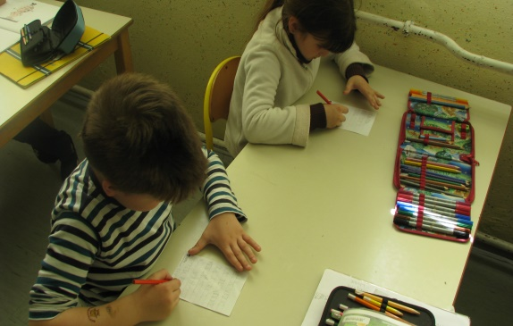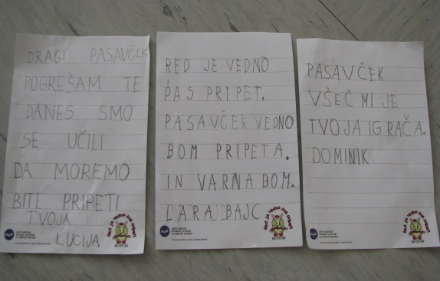
PISANJE SPOROČILA KAJ ŽELIM SPOROČITI PASAVČKU
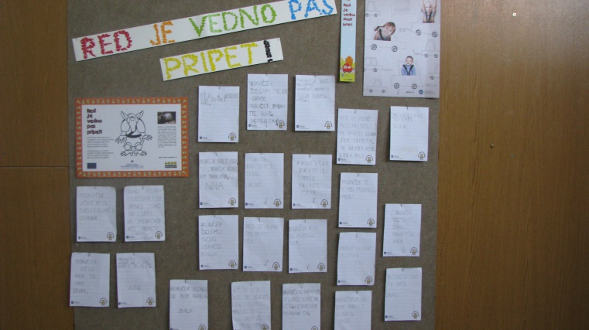
NAŠA SPOROČILA
2.2.16 OBISK KUŽA PAZI IN PRISPEVEK NA TELEVIZIJI SLOVENIJA
V torek, 22. marca, nas je obiskala snemalna ekipa in skupaj z učenci prve triade, voznikom kombija in gospo ravnateljico, posnela prispevek za oddajo o Avtomobilnosti na TV Slovenija. Na krajšem predavanju ob šolskem kombiju so učencem pokazali, kako se pravilno pripeti in poskrbeti za varno pot v šolo in domov ter v okviru zavarovalnice Triglav, donirali tudi nekaj “jahačev” za šolski kombi. Učenci so ob simpatični maskoti Kuža Pazi, zavarovalnice Triglav, z navdušenjem poslušali, pomagali, sodelovali in povsem pozabili na tremo pred snemalnim objektivom. Kaj so pred kamero o varnosti povedali učenci, smo si lahko ogledati v oddaji o Avtomobilnosti, ki je bila na sporedu 1. in 8. aprila na SLO 2 ob 20.00 uri.
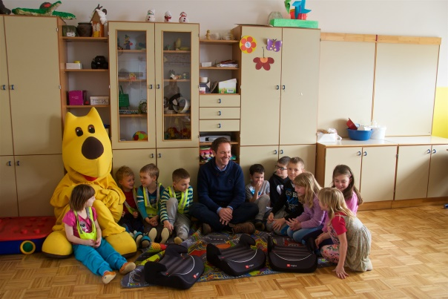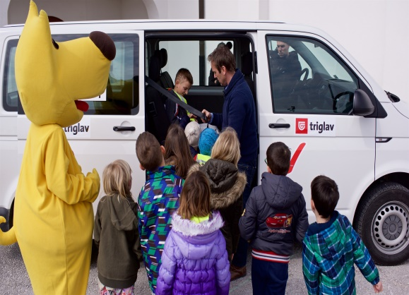
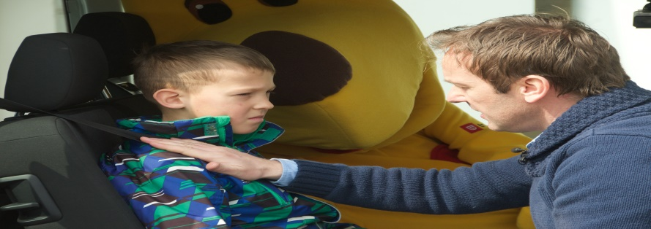
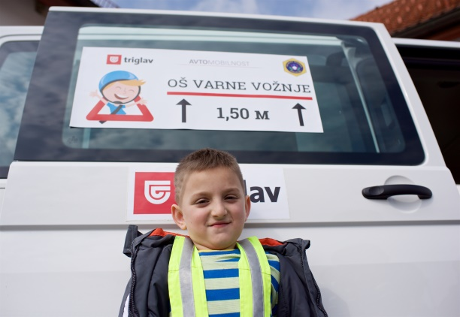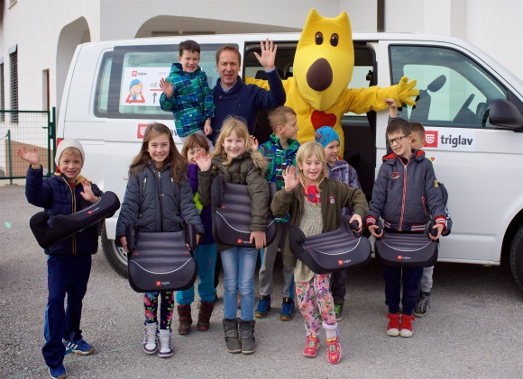
OBISK KUŽA PAZI IN DONACIJA JAHAČEV ZA ŠOLSKI KOMBI

2.2.17 REŠEVANJE EVALVACIJSKIH VPRAŠALNIKOV ZA UČENCEV IN UČITELJA

Ob zaključki sem izvedla vašo anketo evalvacije v razredu z učenci in jo izpolnila na internetni strani in evalvirala svoje projektno delo ter izpolnila internetno anketo - evalvacijo učitelja.

2.2.18 RAZDELITEV PRIZNANJ
V lanskem šolskem letu sem dobila priznanja za učence med poletnimi počitnicami in sen se letos odločila, da jih napišem tej generaciji prej in jih podelim takoj po zaključku projekta. Učenci so bili priznanja veseli in nanj ponosni.

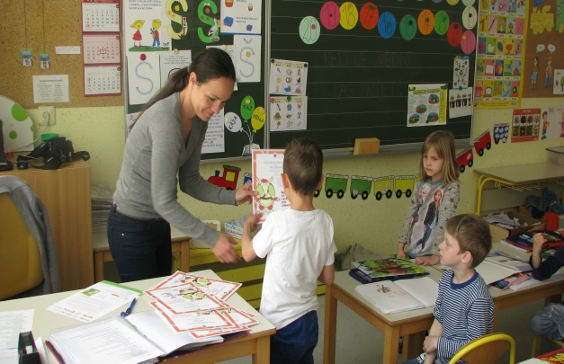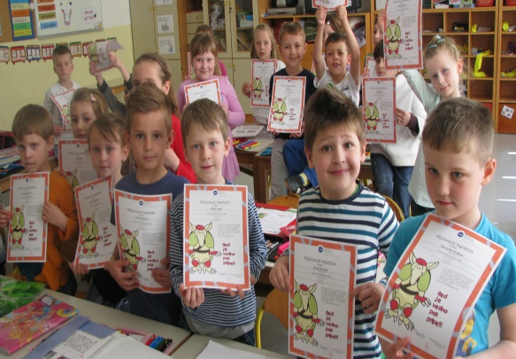
PODELITEV PRIZNANJ OB ZAKLJUČKU PROJEKTA

Prometne aktivnosti pa se z zaključkom projekta Pasavček pri nas niso zaključila. Planirano imam še eno dejavnosti, ki vključuje promet in našo varnost.

2.2.19 PREDSTAVITEV POKLICA POLICISTA
Po počitnicah nas obišče področni policist, ki nam bo tako kot vsako leto predstavil poklic policista. Z njim bomo prehodili varno pot v šolo in si ogledali policijsko vozilo.

2.2.20 OBJAVLJANJE DEJAVNOSTI V LOKALNEM ČASOPISU ŠENTJURČAN IN NA NAŠI SPLETNI STRANI ŠOLE
Vse večje aktivnosti na šoli (tudi aktivnosti o projektu »Pasavček«) objavljamo na naši spletni strani ter v našem lokalnem časopisu Šentjurčan. Razredno poročilo Pasavček pa je na ogled na spletni strani šole in na oglasni deski.
- EVALVACIJA

Projekt smo že sedmič uspešno pripeljali do konca. Tako smo svoje delo tudi tokrat evalvirali s pomočjo vprašalnika. Ponovili smo osvojeno znanje. Ko je delo zaključeno in je potrebno o njem poročati se vidi, koliko je bilo narejenega. Učenci so vse aktivnosti in dejavnosti z veseljem opravili. Ob ponovitvi osvojenih vsebin sem videla, da so si učenci veliko zapomnili, veliko novega osvojili na tako igriv spontan način, ki je bil njim zanimiv in ne preobremenjujoč. Učno vsebino o prometu so tako spoznavali skozi šolsko leto s pomočjo različnih učnih oblik in metod dela. Ugotovili smo, kako pomembno je, da poskrbimo za svojo varnost, saj je cena, če to ne storimo previsoka (življenje, poškodbe). Učenci so bili zadovoljni in navdušeni ter bi si želeli v projektu še kdaj sodelovati.
Starši so nam pri samem projektu bili v pomoč pri izvedbi nekaterih dejavnostih (Pasavček, varnostni sedeži, slike o prometu,...)
Zelo dobro sodelujemo z našim področnim policistom, kateri spremlja naše delo v projektu in se našemu povabilu vedno odzove. Spremlja nas od prvega šolskega dne, ko nagovori starše in otroke ter jim podari rumene rutice. Pove jim nekaj besed o varnosti v prometu in jim da na znanje, da so prvi učitelji in vzori otrok oni (starši) sami. Tudi med šolskim letom nas večkrat obišče in z nami odide po varni poti v šolo in nas opozori na nevarnosti in demonstrira pravilno vedenje ter nam predstavi poklic policista. SPV in policijska postaja Šentjur so zadovoljni, da se toliko časa in dela na naši šoli nameni prometni vzgoji, kar je izrednega pomena, ker gre za podeželjsko območje. Pomembno, je da mlade vzgajamo v prometnem duhu, da se bo zavest ljudi o varnosti v prometu izboljševala.
Vsi si želimo, da bi bili otroci in naši učenci na poti v šolo in iz šole, ter v svojem prostem času čim bolj varni. Projekt se je na naši šoli zelo dobro prijel in vsako leto spodbujam sodelavke, da se mi vendarle pridružijo, saj več glav več ve in več rok več naredi.
Učiteljice prvega triletja smo v svoj plan dejavnosti vključile vsake tri leta preventivno-izobraževalni program »PROMETNA DETELJICA« .
Vse aktivnosti, ki smo jih izvedli pri projektu Pasavček sem staršem predstavljala med šolskim letom. Na koncu pa sem delo v projektu povzela-evalvirala še na zaključnem roditeljskem sestankuin poročilo, ki sem ga napisala dala na ogled na internetno stran naše šole.
Letos smo dobivale obvestila in reklamni materiala tekoče. Moram pa povedati, da v lanskem letu nisem dobila priznanj in darilc igrače Pasavček in frizbije ob koncu šolskega leta, kar me je zelo razžalostilo, ker zasluženih nagrad nisem mogla podeliti učencem. Med poletnimi počitnicami, pa dobim elektronsko pošto, da nismo prišli po paket. SPV Šentjur je pozabil vzeti paket in tako sem med počitnicami sama odšla po zaslužen paket in darilca razdelila na začetku šolskega leta. Težave nastajajo, ker je med nami preveč posrednikov. Materiala ni bilo toliko kot v prejšnjih letih. Med leti sodelovanja sem sama prihranila ves ostali material, ki sem ga še letos pridno izkoristila. Zato sem izvedla dejavnosti z materialom, ki ga vi niste poslali, ampak je ostanek prejšnjih let.
Vsako leto mislim, da tokrat bo šlo pa lažje. Pa ni res. Vsako leto gre težje, več je vsega, vedno dodajam nove vsebine, aktivnosti. Tiste, ki pa so dobre pa vsako leto ponovim. Moram povedati kot že velikokrat, da je delo v projektu zahtevno predvsem iz organizacijskega vidika, vključevanje vsebin v ure pouka, saj smo učitelji zelo omejeni z urami. Premalo imamo prostih ur, kamor bi lahko različne aktivnosti vključila, saj so nam ponovno naložili še dodatne vsebine. Tudi samo planiranje, spremljanje projekta, dokumentiranja, fotografiranje, evalviranje in na koncu še pisanje poročila je zelo naporno, zahtevno in ti vzame ogromno prostega časa. Zato pa razumem svoje sodelavke, ki rade sodelujejo le vso to zbiranje, vrednotenje, pisanje poročil jim ne gre in tukaj na koncu verjamem, da ne zmorejo. Potrebno je veliko doslednosti, prilagajanja, sprotnega dela in iznajdljivosti.
Nobeno leto mi ne uspe napisati poročila na 10 straneh. To enostavno ni mogoče, pri toliko aktivnostih. Vse to pisanje, dokazovanje pa ti vzame veliko – preveliko prostega časa in jeklene živce.
Mislim, da je projekt premalo ovrednoten za trud, čas, energijo, ki jo učiteljice vložimo v projekt. Tukaj bi se moralo nekaj spremeniti.
Ker sem letos sodelovala že sedmo šolsko leto želim v projektu še sodelovati, saj se mi zdi tematika in problematika zelo pomembna in izredno široka. V projektu lahko vsako leto svoje delo nadaljujem, ga nadgrajujem in izboljšujem. Hkrati pa želim narediti nekaj za varnost naših učencev in poučiti starše o pravilni in redni uporabi otroških varnostnih sedežev in varnostnih pasov.

Lep prometni pozdrav
Nadja Ivanuša, prof.

